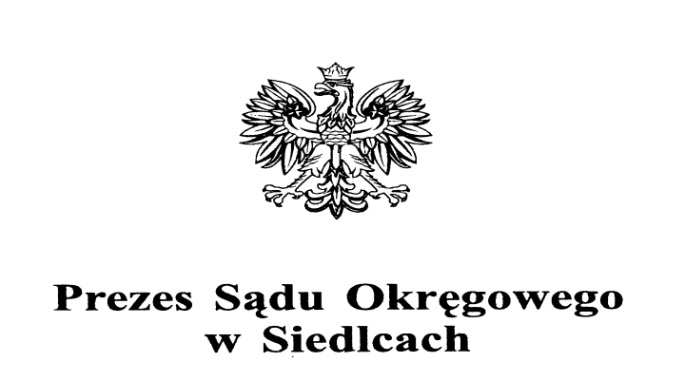

Dyrektor Sądu Okręgowego Siedlce, dnia 10 listopada 2021 r.
w Siedlcach
Znak sprawy: ZP-261-51/21
Wszyscy uczestnicy postępowania

INFORMACJA
O WYBORZE OFERTY

Skarb Państwa - Sąd Okręgowy w Siedlcach informuje, iż w postępowaniu o udzielenie zamówienia publicznego, o wartości szacunkowej nieprzekraczającej kwoty 130 000 zł netto, o której mowa w art. 2 ust. 1 pkt. 1 ustawy z dnia 11 września 2019 r. – Prawo zamówień publicznych (Dz. U z 2021 r., poz. 1129 ze zm.) na: „Naprawę dachu i wymiana wpustów dachowych w budynku Sądu Rejonowego w Sokołowie Podlaskim.”, dokonano wyboru najkorzystniejszej oferty.
- W postępowaniu wybrano ofertę nr 2 złożoną przez:

MARGALO P.H.U Robert Kurpiewski
Żanecin ul. ks. Popiełuszki 16C
08-300 Sokołów Podlaski

Cena ryczałtowa brutto: 26 528,26 zł

UZASADNIENIE WYBORU:
Oferta w/w Wykonawcy odpowiada wszystkim wymaganiom Zamawiającego określonym w Zaproszeniu do złożenia oferty i została oceniona jako najkorzystniejsza w oparciu o podane kryterium wyboru, którym była najniższa cena.

- Poniżej przedstawiamy zbiorcze zestawienie wszystkich ofert złożonych w postępowaniu:
Numer oferty | Nazwa (firma) i adres Wykonawcy | Cena ryczałtowa brutto
1 | PROGRESS Magdalena Paczek ul. Szybowcowa 2 96-321 Żabia Wola | 68 000,00 zł
2 | MARGALO P.H.U Robert Kurpiewski Żanecin ul. ks. Popiełuszki 16C 08-300 Sokołów Podlaski | 26 528,26 zł
3 | „DACH-BUD Wójcik” Michał Wójcik Borki Paduchy 8B 08-112 Wiśniew | 33 900,00 zł
4 | Zakład Usług Budowlanych Grzegorz Czarnocki Żabokliki ul. Korczewska 38 08-110 Siedlce | 46 125,00 zł

